Ермакова Ксения Игоревна
Хаймусов Егор Евгеньевич
3 курс, Высшая школа кибертехнологий, математики и статистики
РЭУ им. Г. В. Плеханова
Научный руководитель: Попов Алексей Анатольевич
к.н., доцент
кафедра информатики
РЭУ им. Г. В. Плеханова

ИСПОЛЬЗОВАНИЕ ПОЛЬЗОВАТЕЛЬСКИХ ИНТЕРФЕЙСОВ С ЭФФЕКТОМ 3D ДЛЯ ВЗАИМОДЕЙСТВИЯ «ЧЕЛОВЕК-КОМПЬЮТЕР»

Аннотация: 3D-графика, являясь одним из направлений компьютерной генерации изображений, позволяет создавать объекты с эффектом глубины, похожие на реальный мир. Развитие технологий, включая системы захвата движения и виртуальной/дополненной реальности, делает 3D-интерфейсы ключевым направлением для повышения удобства пользования и дружественности в цифровой среде.
Ключевые слова: Интерфейс, трехмерная графика, виртуальная реальность, визуализация, моделирование.

USING 3D-ENABLED USER INTERFACES FOR HUMAN-COMPUTER INTERACTION
Abstract: 3D graphics, being one of the fields of computer-generated imagery, enables the creation of objects with a depth effect, resembling the real world. The advancement of technologies, including motion capture systems and virtual/augmented reality, is making 3D interfaces a key direction for enhancing usability and user-friendliness in the digital environment.
Keywords: Interface, three-dimensional graphics, virtual reality, visualization, modeling.
Взаимодействие «человек–компьютер» (ЧКВ) прошло долгий путь развития. Углубляясь в историю, можно понять, что всё начиналось с консоли (командной строки), далее технологии перешли к графическому пользовательскому интерфейсу (GUI), дабы упростить взаимодействие между пользователем и компьютером. Но эти графические интерфейсы были плоскими (2D), как и игры в 90-х годах. Однако сейчас, когда компьютеры становятся мощнее, в них хранится все больше информации и появляется потребность в её 3D – представлении. На сегодняшний день, несмотря на кажущуюся простоту коммуникации с компьютером и другой техникой, пользователи всё ещё могут сталкиваться с множеством проблем.
Так, стремление к более интуитивному и эффективному взаимодействию «человек-компьютер», а также развитие современных технологий подталкивают разработчиков к внедрению 3D-элементов в программы, приложения и сервисы. В настоящее время 3D-графика является неотъемлемой частью многих сфер. Она широко применяется в киноиндустрии для создания визуальных эффектов, в архитектуре для визуализации будущих строений, в видеоиграх для создания реалистичных персонажей и окружения, а также в медицине.
В контексте взаимодействия «человек–компьютер» 3D-технологии используются для разработки сайтов, мобильных приложений, а также в сферах VR (виртуальной реальности) и AR (дополненной реальности). Использование 3D-интерфейсов знаменует собой переход к более естественному и интуитивному взаимодействию.
Для понимания этой эволюции необходимо определить основу взаимодействия. Графический интерфейс – это визуальный способ взаимодействия между человеком и компьютером, который использует графические элементы (кнопки, окна, меню) вместо командного ввода. Целью графического интерфейса является избавление пользователя от технических деталей и обеспечение комфортного взаимодействия.
Что касается 3D-элементов, то они, прежде всего, повышают удобство при понимании или анализа какой-нибудь информации. Например, в медицине 3D-технология применяется в специальных программах для лучшего анализа строения человека и быстрого выявления проблем в здоровье (например, при анализе КТ-рентгенов врачами-рентгенологами). (Рисунок 1).
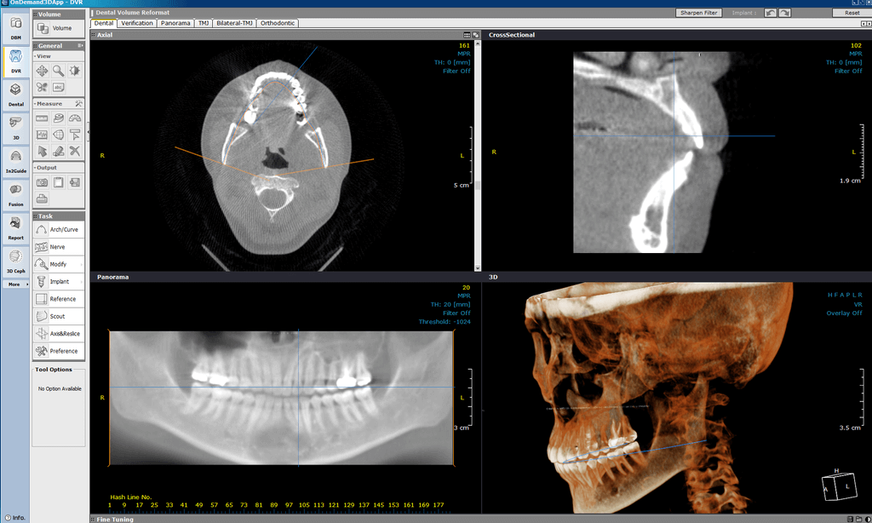
Рисунок 1 - Xelis Dental-CDViewer — программное обеспечение для просмотра и управления изображениями в стоматологических клиниках.
Переход к 3D-интерфейсам требует глубокого понимания инженерной психологии и эргономики. Проектирование эффективного пользовательского интерфейса (UI) основывается на стратегиях, направленных на достижение удобства для пользователей. 3D-интерфейсы по своей сути тесно связаны с иммерсивными средами.
Разработка таких сложных сред должна опираться на фундаментальные знания, представленные в "Введении в инженерную психологию и эргономику иммерсивных сред". Примеры практического внедрения 3D-эффектов включают использование 3D-менеджеров рабочего стола (так называемый "Трехмерный макияж для Windows") и концепции "3D windows" (трехмерных окон).
Элемент / Принцип Проектирования | Функция | Эргономическое Руководство (Пример)
Общее проектирование | Обеспечение обратной связи пользователю. | Руководство по визуальной обратной связи.
 | Структурирование данных. | Руководство по шаблону основных и подробных данных.
Стандартные элементы управления | Навигация и выбор действия. | Руководство по кнопкам.
 | Переход между разделами. | Руководство по гиперссылкам.
 | Регулировка числовых параметров. | Руководство по элементам управления Slider.
 | Оценка пользователем. | Руководство по элементу управления Rating.
Отображение и навигация | Управление положением в пространстве/среде. | Руководство по реализации поворота.
 | Отображение информации и оповещений. | Руководство по плиткам и индикаторам событий (Badge).
 | Переключение между представлениями. | Руководство по элементам управления FflipView.
 | Системы организации информации. | Руководство по фильтрации и сортировке.
Таблица 1 - Эргономические Элементы UI, Подлежащие Сохранению и Оптимизации в 3D-Интерфейсах.
Даже при работе в трехмерном пространстве, проектировщики должны следовать строгим руководствам по созданию макета пользовательского интерфейса. Важным элементом является обеспечение адекватной визуальной обратной связи. В 3D-средах по-прежнему используются стандартные элементы управления, такие как кнопки, гиперссылки, элементы Slider и Rating, а также панели навигации. Кроме того, необходимо использовать эффективные визуальные элементы, такие как плитки и индикаторы событий (или значки, Badge).
Также использование 3D-интерфейсов для повышения естественности взаимодействия «человек-компьютер» стимулирует внедрение нетрадиционных методов ввода, которые более соответствуют пространственному и иммерсивному характеру среды.
В 3D-средах, особенно в VR/AR, крайне важна физическая обратная связь. Эту функцию выполняет Хептика (технология осязания), которую называют "Искусством прикосновения". Хептика находит применение и в специализированных тактильных устройствах, предназначенных для людей с нарушениями зрения. В то же время, развитие сенсорной клавиатуры и руководства по проектированию для сенсорной панели показывают общий тренд к более физическому взаимодействию с UI.
Взаимодействие может быть реализовано через невербальные сигналы пользователя:
• Управление компьютером с помощью взгляда.
• Управление мимикой, известное как "Фейс-контроль"
В трехмерных и иммерсивных средах голосовое управление обеспечивает свободу рук. Здесь ключевую роль играет компьютерное распознавание и порождение речи. Развитие умных виртуальных помощников является важной технической тенденцией. Примеры включают Siri, которую назвали наступлением будущего, и Кортану, для которой существуют специальные рекомендации по проектированию. Эти системы часто используют возможности синтеза речи, как, например, через Windows.Media.SpeechSynthesis namespace.
Сложность 3D-интерфейсов требует систематического подхода к оценке их эффективности. Необходимо применять Методы тестирования и оптимизации интерфейсов информационных систем .
Проектирование и тестирование должны учитывать:
• Организацию информации по шаблону основных и подробных данных.
• Управление динамическими изменениями, например, реализацию поворота.
• Оценку работы новых технологий, как это было в случае с тестированием Apple iPhone 4S.
Таким образом, использование 3D-элементов для упрощения взаимодействия «человек-компьютер» не только делает интерфейс более привлекательным и интуитивным (например, при анализе сложных медицинских данных ), но и требует строгой эргономической базы и интеграции продвинутых методов ввода для достижения максимальной эффективности.

